CHƯƠNG TRÌNH HỌC HTML TOÀN DIỆN
HỌC PHẦN 1: NỀN TẢNG CĂN BẢN (Bài 1 - 2)
Mục tiêu: Sinh viên hiểu được HTML là gì và có thể tự tay tạo ra một trang web "xương sống" đầu tiên.
- Bài 1: Giới thiệu về HTML & Các khái niệm cốt lõi
  - HTML là gì? (HyperText Markup Language)
  - Vai trò của HTML trong bộ ba HTML-CSS-JavaScript.
  - Giải phẫu một "Thẻ" (Tag): Thẻ mở, thẻ đóng, nội dung.
  - Giới thiệu "Thuộc tính" (Attribute): tên="giá trị".
- Bài 2: Cấu trúc một file HTML chuẩn
  - Dòng khai báo <!DOCTYPE html>.
  - Cặp thẻ <html>, <head>, và <body>.
  - Các thẻ quan trọng trong <head>: <meta charset="UTF-8">, <title>.
  - Cách tạo và chạy một file index.html.
HỌC PHẦN 2: XÂY DỰNG NỘI DUNG (Bài 3 - 7)
Mục tiêu: Sinh viên có thể thêm các loại nội dung phổ biến nhất vào trang web: văn bản, liên kết, hình ảnh, danh sách, bảng biểu.
- Bài 3: Định dạng Văn bản
  - Các thẻ tiêu đề (Headings): <h1> đến <h6>.
  - Thẻ đoạn văn (Paragraph): <p>.
  - Thẻ xuống dòng (<br>) và thẻ kẻ ngang (<hr>).
  - Nhấn mạnh văn bản: <strong> (quan trọng) vs <b> (in đậm), <em> (nhấn mạnh) vs <i> (in nghiêng).
- Bài 4: Chèn Liên kết (Links)
  - Thẻ <a> (Anchor).
  - Thuộc tính href (Hyperlink Reference).
  - Thuộc tính target="_blank" để mở trong tab mới.
  - Liên kết đến một trang khác và liên kết nội bộ trong cùng một trang (dùng ID).
- Bài 5: Chèn Hình ảnh (Images)
  - Thẻ <img> (Image).
  - Thuộc tính src (Source): Dùng ảnh online và ảnh trong cùng thư mục.
  - Thuộc tính alt (Alternative Text) - Nhấn mạnh tầm quan trọng.

  - Thuộc tính width và height.
- Bài 6: Tạo Danh sách (Lists)
  - Danh sách không có thứ tự: <ul> (Unordered List) và <li> (List Item).
  - Danh sách có thứ tự: <ol> (Ordered List) và <li>.
  - Cách tạo danh sách lồng nhau (Nested Lists).
- Bài 7: Tạo Bảng biểu (Tables)
  - Các thẻ cơ bản: <table>, <tr> (Table Row), <th> (Table Header), <td> (Table Data).
  - Gộp ô: Thuộc tính colspan (gộp cột) và rowspan (gộp hàng).
HỌC PHẦN 3: TƯƠNG TÁC VÀ CẤU TRÚC (Bài 8 - 11)
Mục tiêu: Sinh viên có thể tạo các biểu mẫu để thu thập thông tin từ người dùng và học cách tổ chức trang web một cách chuyên nghiệp.
- Bài 8: Biểu mẫu (Forms) - Phần 1: Cơ bản
  - Thẻ <form> và các thuộc tính action, method.
  - Thẻ <label> để dán nhãn cho ô nhập liệu.
  - Thẻ <input> và các loại (type) phổ biến: text, password, email, submit.
- Bài 9: Biểu mẫu (Forms) - Phần 2: Nâng cao
  - Các loại <input> khác: checkbox, radio, date.
  - Ô nhập liệu nhiều dòng: <textarea>.
  - Nút bấm: <button>.
  - Danh sách chọn (Dropdown): <select> và <option>.
- Bài 10: HTML Ngữ nghĩa (Semantic HTML)
  - <div> và <span>: Các thẻ "vô nghĩa" dùng để nhóm.
  - Giới thiệu các thẻ ngữ nghĩa: <header>, <footer>, <nav>, <main>, <section>,
<article>, <aside>.
  - Tại sao nên dùng HTML ngữ nghĩa? (Tốt cho SEO và khả năng tiếp cận).
- Bài 11: Dự án nhỏ tổng hợp
  - Xây dựng một trang "Giới thiệu bản thân" (Personal Profile) đơn giản, áp dụng tất cả các thẻ đã học: tiêu đề, đoạn văn, ảnh, danh sách kỹ năng, bảng biểu lịch học, và một form liên hệ.

Lộ trình 11 bài học này đảm bảo bao quát toàn bộ nội dung cốt lõi bạn yêu cầu, đồng thời chia nhỏ kiến thức để phù hợp với đối tượng sinh viên cần sự dẫn dắt từng bước.
PHIẾU HỌC TẬP HTML [01] - HTML LÀ GÌ? (THẺ & THUỘC TÍNH)

Họ và tên:
Lớp:
Video đã xem (Link):

- Kiến thức cốt lõi (Giải phẫu HTML)
Sau khi xem video, hãy điền vào các chỗ trống dưới đây:
- HTML là gì?
  - HTML là viết tắt của: HyperText MarkupLanguage.
  - Vai trò của HTML là tạo ra Bộ xương (ví dụ: bộ xương, cấu trúc) cho trang web.
- Giải phẫu một "Thẻ" (Tag): Hãy nhìn vào ví dụ sau: <h1>Chào các bạn</h1>
  - <h1> được gọi là: Thẻ mở(Thẻ mở / Thẻ đóng / Nội dung)
  - Chào các bạn được gọi là: Nội Dung (Thẻ mở / Thẻ đóng / Nội dung)
  - </h1> được gọi là: Thẻ Đóng (Thẻ mở / Thẻ đóng / Nội dung)
- Giải phẫu một "Thuộc tính" (Attribute): Hãy nhìn vào ví dụ sau: <a href="https://google.com">Đây là link</a>
  - href được gọi là: Tên thuộc tính(Tên thuộc tính / Giá trị thuộc tính)
  - "https://google.com" được gọi là: Giá trị thuộc tính (Tên thuộc tính / Giá trị thuộc tính)
  - Toàn bộ cụm href="https://google.com" được gọi là một Thuộc tính.

- Ví dụ thực hành (Viết thẻ đầu tiên)
Yêu cầu: Tạo một file mới tên là bai1.html. Gõ (không copy-paste) các thẻ sau vào file theo đúng 3 yêu cầu. Sau đó, lưu file và mở bằng trình duyệt (Chrome, Firefox) để xem kết quả.
Nội dung file bai1.html của tôi:
Kết quả (Chụp ảnh màn hình trình duyệt):
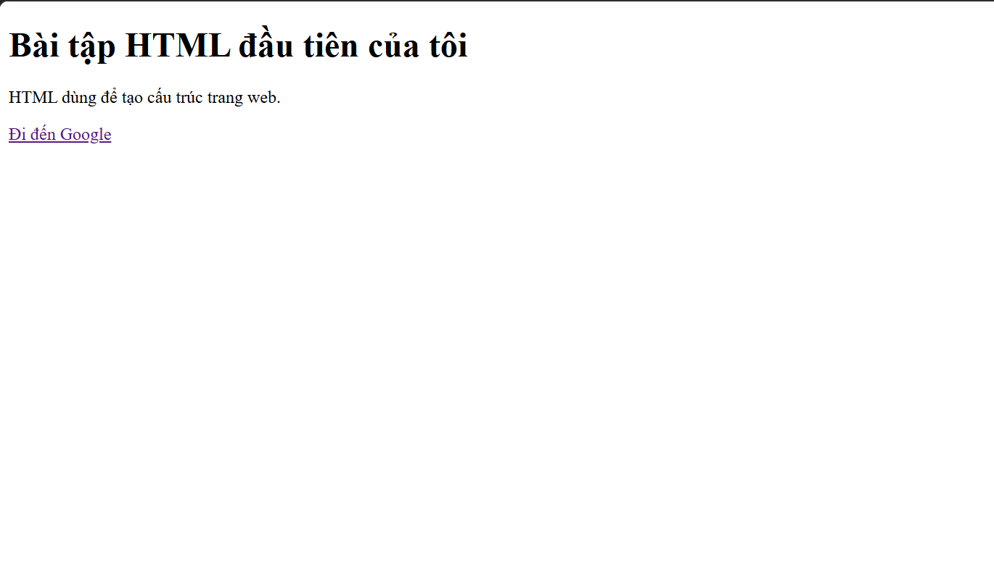

(Dán ảnh chụp màn hình trình duyệt của bạn vào đây. Kết quả phải là:
  - Một dòng chữ to "Bài tập HTML đầu tiên của tôi".
  - Một dòng chữ thường "HTML dùng để tạo cấu trúc trang web."
  - Một dòng chữ "Đi đến Google" có màu xanh và gạch chân (có thể click được). )

PHIẾU HỌC TẬP HTML [02] - CẤU TRÚC MỘT FILE HTML CHUẨN
Họ và tên:
Lớp:
Video đã xem (Link):

- Kiến thức cốt lõi (Bộ xương của trang web)
Sau khi xem video, hãy điền vào các chỗ trống để hoàn thành cấu trúc cơ bản của mọi file HTML:
HTML
<!DOCTYPE html>

<html lang="vi">

<head>

<meta charset="UTF-8">

<title>Tiêu đề trang</title>

</head>

<body>

</body>

</html>

Câu hỏi bắt buộc:
- Nội dung bên trong thẻ <head> có được hiển thị trên phần nội dung chính của trang web không?
- Thẻ <title> dùng để làm gì? Nội dung của nó xuất hiện ở đâu trên trình duyệt?

- Ví dụ thực hành (Tạo "bộ xương" đầu tiên)
Yêu cầu: Tạo một file mới tên là bai2.html. Gõ (không copy-paste) lại toàn bộ cấu trúc file HTML chuẩn mà bạn vừa học. Điền các nội dung theo yêu cầu TODO.
Nội dung file bai2.html của tôi:
HTML
<!DOCTYPE html>
<html>
<head>
<meta charset="UTF-8">

<title>TODO 1</title>

</head>

<body>

</body>

</html>

Kết quả (Chụp ảnh màn hình trình duyệt): (Dán ảnh chụp màn hình trình duyệt của bạn vào đây.
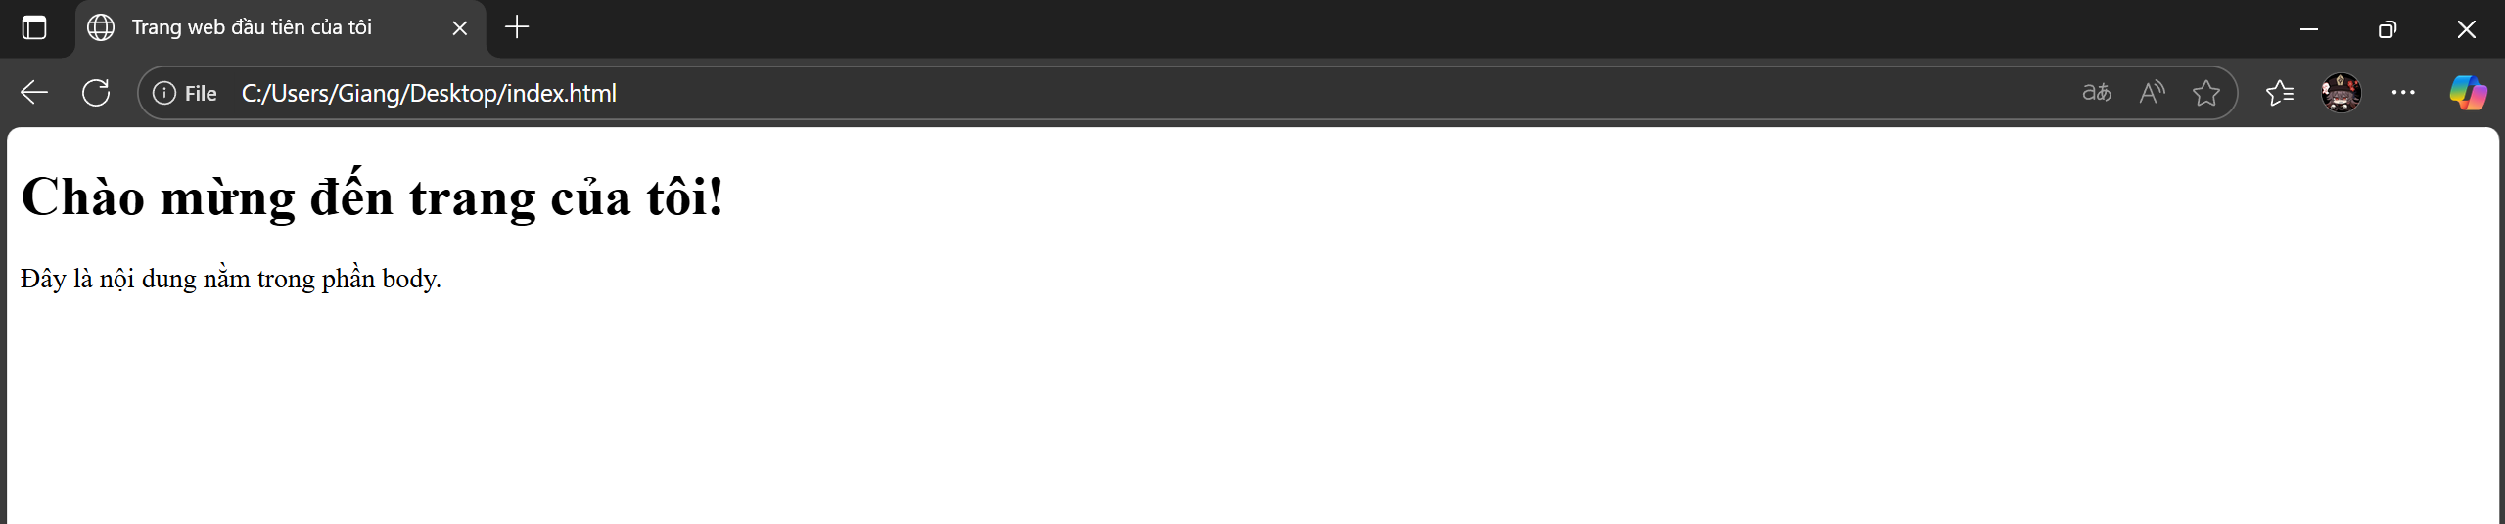
Kết quả phải là:
- Trên tab của trình duyệt, hiển thị chữ "Trang web đầu tiên của tôi".
- Trong nội dung trang, hiển thị chữ "Chào mừng đến trang của tôi!" (to) và "Đây là nội dung nằm trong phần body." (nhỏ hơn). )

PHIẾU HỌC TẬP HTML [03]: ĐỊNH DẠNG VĂN BẢN (Headings, Paragraphs...)
Họ và tên:
Lớp:
Video đã xem (Link):

- Kiến thức cốt lõi (Các thẻ văn bản)
Sau khi xem video, hãy điền vào mục đích sử dụng của các thẻ sau:

Thẻ HTML | Mục đích sử dụng (Dùng để làm gì?)
<h1> đến <h6> | dùng để tạo các tiêu đề (heading) với kích cỡ giảm dần từ <h1> (lớn nhất) đến <h6> (nhỏ nhất).
<p> | dùng để tạo 1 đoạn văn bản
<br> | dùng để xuống dòng (thẻ tự đóng, không cần thẻ đóng).
<hr> | dùng để tạo một đường kẻ ngang (thẻ tự đóng).
<strong> | dùng để nhấn mạnh quan trọng cho nội dung (thường hiển thị in đậm và mang ý nghĩa nhấn mạnh).
<em> | dùng để nhấn mạnh ý nghĩa cho nội dung (thường hiển thị chữ nghiêng).
<b> | chỉ dùng để in đậm chữ về mặt hình thức (không mang ý nghĩa quan trọng).
<i> | chỉ dùng để in nghiêng chữ về mặt hình thức (không mang ý nghĩa đặc biệt).
Câu hỏi bắt buộc:
  - Đâu là sự khác biệt về ý nghĩa giữa thẻ <strong> và thẻ <b>? (Cả hai đều làm chữ đậm lên, nhưng khác nhau ở đâu?)

- Ví dụ thực hành (Tạo một bài viết blog nhỏ)
Yêu cầu: Tạo một file bai3.html với cấu trúc <html>, <head>, <body> hoàn chỉnh. Bên trong
<body>, hãy gõ các thẻ theo yêu cầu TODO.
Nội dung file bai3.html của tôi:
HTML
<!DOCTYPE html>
<html>
<head>
<meta charset="UTF-8">
<title>Bài 3: Văn bản</title>
</head>
<body>

</body>

</html>

Kết quả (Chụp ảnh màn hình trình duyệt):
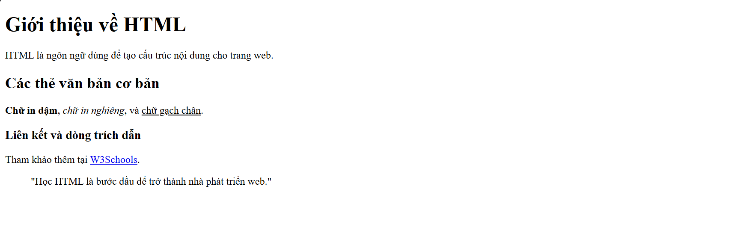
(Dán ảnh chụp màn hình trình duyệt của bạn vào đây. Kết quả phải là một trang blog nhỏ có cấu trúc rõ ràng: tiêu đề chính to nhất, 2 tiêu đề phụ nhỏ hơn, các đoạn văn bản, một đường kẻ ngang, và có chữ được in đậm/in nghiêng.)

PHIẾU HỌC TẬP HTML [04] - CHÈN LIÊN KẾT (LINKS)
Họ và tên:
Lớp:
Video đã xem (Link):

- Kiến thức cốt lõi (Tạo "cửa" sang trang khác)
Thẻ <a> (viết tắt của "Anchor" - neo) dùng để tạo các liên kết có thể nhấp chuột được, giúp điều hướng người dùng sang các trang khác.
Sau khi xem video, hãy điền vào mục đích sử dụng của các thuộc tính sau:

Thẻ / Thuộc tính | Mục đích sử dụng (Dùng để làm gì?)
<a> | dùng để tạo liên kết có thể nhấp
href | "Hyperlink Reference" - Đây là thuộc tính BẮT BUỘC, dùng để chỉ định địa chỉ URL mà liên kết hướng tới.
target="_blank" | Một thuộc tính tùy chọn ; khi có target="_blank", liên kết sẽ mở trong tab mới.
Câu hỏi bắt buộc:
  - Đâu là sự khác biệt giữa một Đường dẫn Tuyệt đối (Absolute URL) và một Đường dẫn Tương đối (Relative URL)?
    - Tuyệt đối (ví dụ): https://www.google.com/images/logo.png ( Đường dẫn Tuyệt đối)
    - Tương đối (ví dụ): /images/logo.png hoặc trang2.html (đường dẫn tương đối)

- Ví dụ thực hành (Tạo các loại liên kết)
Yêu cầu: Tạo một file bai4.html với cấu trúc HTML hoàn chỉnh. Bên trong <body>, hãy gõ các thẻ theo yêu cầu TODO.
Nội dung file bai4.html của tôi:
HTML
<!DOCTYPE html>
<html>
<head>
<meta charset="UTF-8">
<title>Bài 4: Liên kết</title>
</head>
<body>

<h1>Trang Liên kết của tôi</h1>

</body>
</html>

Kết quả (Chụp ảnh màn hình trình duyệt):
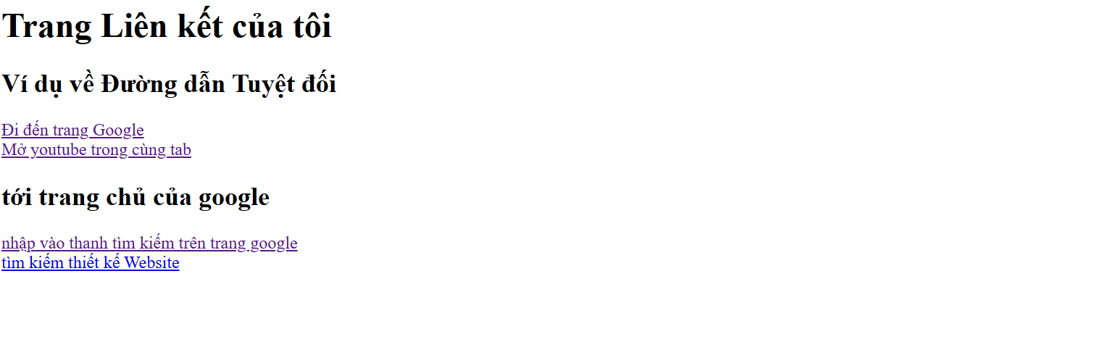
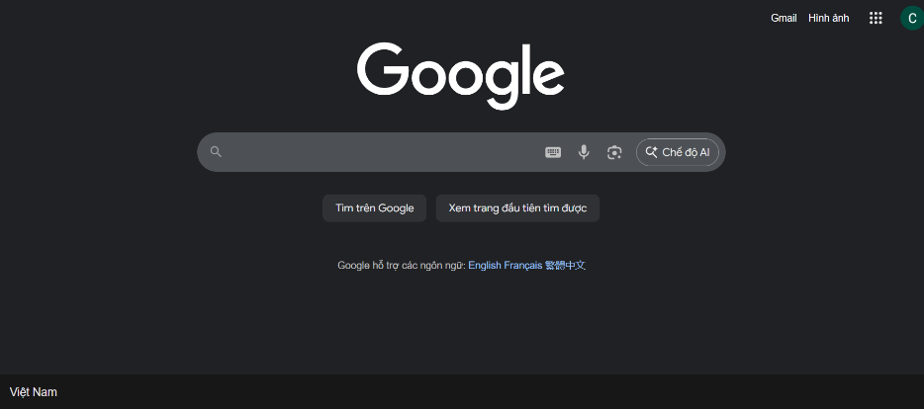
(Dán ảnh chụp màn hình trình duyệt của bạn vào đây. Kết quả phải là một trang có 3 dòng, mỗi dòng chứa một liên kết. Khi nhấp vào "Mở Google trong tab MỚI", trình duyệt phải mở ra một tab mới.)

PHIẾU HỌC TẬP HTML [05] - CHÈN HÌNH ẢNH (IMAGES)
Họ và tên:
Lớp:
Video đã xem (Link):

- Kiến thức cốt lõi (Hiển thị hình ảnh)
Thẻ <img> (viết tắt của "Image") dùng để nhúng hình ảnh vào trang web. Đây là một thẻ tự đóng
(self-closing tag), nghĩa là nó không có thẻ đóng </img>.
Sau khi xem video, hãy điền vào mục đích sử dụng của các thuộc tính BẮT BUỘC sau:

Thuộc tính | Tên đầy đủ | Mục đích sử dụng (Dùng để làm gì?)
src | Source | bắt buộc; dùng để chỉ định đường dẫn của hình ảnh (URL hoặc file cùng thư mục).
alt | Alternative Text | bắt buộc; dùng để cung cấp văn bản thay thế khi ảnh không hiển thị hoặc cho người dùng khiếm thị.
Các thuộc tính tùy chọn:
  - width: Dùng để thiết lập chiều rộng của ảnh (ví dụ: width="200").
  - height: Dùng để thiết lập chiều cao của ảnh (ví dụ: height="100").
Câu hỏi bắt buộc:
  - Tại sao thuộc tính alt lại quan trọng? (Nghĩ về 2 trường hợp: 1. Khi ảnh bị lỗi không tải được. 2. Khi người khiếm thị dùng trình đọc màn hình).
  - Thuộc tính alt rất quan trọng vì nếu hình ảnh không tải được, nội dung của alt sẽ hiện thay thế;

- Ví dụ thực hành (Hiển thị ảnh)
Yêu cầu: Tạo một file bai5.html với cấu trúc HTML hoàn chỉnh. Bên trong <body>, hãy gõ các thẻ theo yêu cầu TODO.
Nội dung file bai5.html của tôi:
HTML
<!DOCTYPE html>
<html>
<head>
<meta charset="UTF-8">
<title>Bài 5: Hình ảnh</title>
</head>
<body>

<h1>Trang Thư viện Ảnh</h1>

</body>
</html>

Kết quả (Chụp ảnh màn hình trình duyệt):
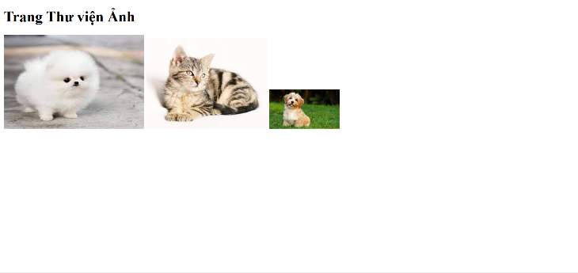
(Dán ảnh chụp màn hình trình duyệt của bạn vào đây. Kết quả phải là:
- Ảnh chú chó (300x200).
- Ảnh con mèo của bạn (nếu đường dẫn đúng).
- Ảnh chú chó thứ hai, nhưng NHỎ HƠN (chỉ rộng 150px).
)

PHIẾU HỌC TẬP HTML [06] - TẠO DANH SÁCH (LISTS)
Họ và tên:
Lớp:
Video đã xem (Link):

- Kiến thức cốt lõi (Sắp xếp nội dung)
HTML cung cấp hai loại danh sách chính để bạn tổ chức nội dung. Cả hai đều dùng chung thẻ
<li> (List Item) ở bên trong.
Sau khi xem video, hãy điền vào bảng so sánh sau:

Thẻ HTML | Tên đầy đủ | Mục đích sử dụng (Khi nào dùng?)
<ul> | Unordered List | danh sách không thứ tự
<ol> | Ordered List | danh sách có thứ tự (đánh số hoặc ký tự).
<li> | List Item | Để bao bọc nội dung mục
Câu hỏi bắt buộc:
  - Để tạo một danh sách có dấu chấm tròn (bullet points), bạn dùng thẻ là <ul>
  - Để tạo một danh sách được đánh số 1, 2, 3... bạn dùng thẻ là <ol>

- Ví dụ thực hành (Tạo danh sách món ăn)
Yêu cầu: Tạo một file bai6.html với cấu trúc HTML hoàn chỉnh. Bên trong <body>, hãy gõ các thẻ theo yêu cầu TODO để tạo một công thức đơn giản.
Nội dung file bai6.html của tôi:
HTML
<!DOCTYPE html>
<html>
<head>
<meta charset="UTF-8">
<title>Bài 6: Danh sách</title>
</head>
<body>

<h1>Công thức làm Trứng chiên</h1>

</body>
</html>

Kết quả (Chụp ảnh màn hình trình duyệt):

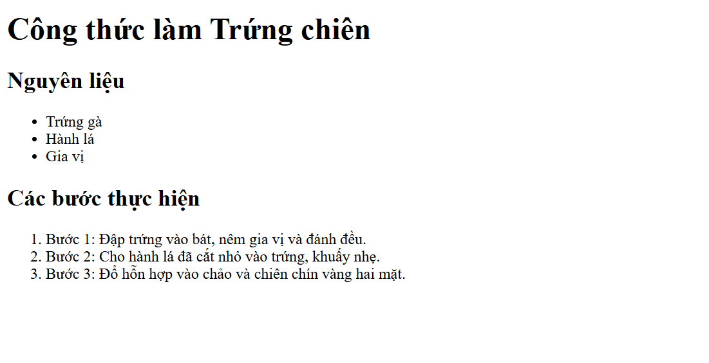
(Dán ảnh chụp màn hình trình duyệt của bạn vào đây. Kết quả phải là:
- Tiêu đề "Nguyên liệu".
- Một danh sách 3 mục có dấu chấm tròn (Trứng gà, Hành lá, Gia vị).
- Tiêu đề "Các bước thực hiện".
- Một danh sách 3 mục được đánh số 1, 2, 3 (Bước 1, Bước 2, Bước 3).
)

PHIẾU HỌC TẬP HTML [07] - TẠO BẢNG BIỂU (TABLES)
Họ và tên:
Lớp:
Video đã xem (Link):

- Kiến thức cốt lõi (Các khối xây dựng Bảng)
Bảng trong HTML được xây dựng theo từng HÀNG (row) một. Bạn phải dùng <table> để bọc bên ngoài, sau đó dùng <tr> để tạo hàng, rồi mới dùng <td> hoặc <th> để tạo ô.
Sau khi xem video, hãy điền vào bảng mô tả các thẻ tạo bảng:

Thẻ HTML | Tên đầy đủ | Mục đích sử dụng (Dùng để làm gì?)
<table> | Table | Bao bọc toàn bộ bảng
<th> | Table Header | tạo một ô tiêu đề (mặc định in đậm và căn giữa).
<tr> | Table Row | Tạo 1 hàng trong bảng
<td> | Table Data | Tạo một ô dữ liệu thông thường
Các thuộc tính gộp ô (Rất quan trọng):
  - colspan="2": Dùng để gộp một ô chiếm chiều rộng của 2 CỘT.
  - rowspan="2": Dùng để gộp một ô chiếm chiều cao của 2 HÀNG.

- Ví dụ thực hành (Tạo Thời khóa biểu)
Yêu cầu: Tạo một file bai7.html với cấu trúc HTML hoàn chỉnh. Bên trong <body>, hãy gõ các thẻ theo yêu cầu TODO để tạo một thời khóa biểu đơn giản. (Gợi ý: Thêm border="1" vào thẻ <table> để dễ nhìn các đường kẻ).
Nội dung file bai7.html của tôi:
HTML
<!DOCTYPE html>
<html>
<head>
<meta charset="UTF-8">
<title>Bài 7: Bảng biểu</title>
</head>
<body>

<h1>Thời Khóa Biểu Lớp 25DCHT</h1>

<table border="1">

</table>

</body>
</html>

Kết quả (Chụp ảnh màn hình trình duyệt):

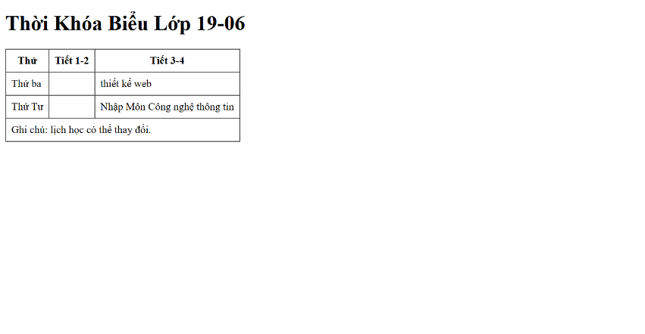
(Dán ảnh chụp màn hình trình duyệt của bạn vào đây. Kết quả phải là một bảng có 4 hàng, 3 cột.
- Hàng đầu tiên (Thứ, Tiết 1-2, Tiết 3-4) phải được in đậm và căn giữa (do dùng <th>).
- Các hàng "Thứ Hai", "Thứ Ba" hiển thị dữ liệu bình thường.
- Hàng cuối cùng "Ghi chú..." phải trải dài chiếm hết 3 cột.
)

PHIẾU HỌC TẬP HTML [08] - BIỂU MẪU (FORMS) - PHẦN 1: CƠ BẢN
Họ và tên:
Lớp:
Video đã xem (Link):

- Kiến thức cốt lõi (Thu thập thông tin)
Biểu mẫu (form) là cách duy nhất để thu thập thông tin từ người dùng (như tìm kiếm, đăng nhập, liên hệ). Mọi thứ bạn gõ vào web đều nằm trong một biểu mẫu.
Sau khi xem video, hãy điền vào bảng mô tả các thẻ cơ bản của form:

Thẻ HTML | Mục đích sử dụng (Dùng để làm gì?) | Thuộc tính quan trọng?
<form> | thẻ cha, bọc toàn bộ các ô nhập liệu. Các thuộc tính quan trọng: action (đường dẫn xử lý dữ liệu), method (phương thức gửi). | action, method
<label> | dùng để tạo nhãn cho ô nhập; thuộc tính for liên kết với id của ô input (khi nhấp vào nhãn, ô tương ứng sẽ được focus). | for
<input> | tạo ô nhập liệu; thuộc tính type | type, id, name
Câu hỏi bắt buộc về sự liên kết:
  - Thẻ <label> có thuộc tính for="ten_dang_nhap".
  - Thẻ <input> có thuộc tính id="ten_dang_nhap".
  - Tại sao 2 thuộc tính này phải giống hệt nhau? Việc liên kết chúng lại mang đến lợi ích gì cho người dùng? (Gợi ý: Hãy thử click vào chữ "Tên đăng nhập" xem).
=> Khi một <label> có for="ten_dang_nhap" và một <input> có id="ten_dang_nhap", chúng liên kết với nhau. Ưu điểm: khi người dùng nhấp vào chữ “Tên đăng nhập”, ô input tương ứng sẽ được chọn, giúp tăng khả năng tiếp cận và tiện ích.

- Ví dụ thực hành (Tạo Form Đăng nhập)
Yêu cầu: Tạo một file bai8.html với cấu trúc HTML hoàn chỉnh. Bên trong <body>, hãy gõ các thẻ theo yêu cầu TODO để tạo một form đăng nhập đơn giản.
Nội dung file bai8.html của tôi:
HTML
<!DOCTYPE html>
<html>
<head>
<meta charset="UTF-8">
<title>Bài 8: Forms</title>
</head>
<body>

<h1>Mời bạn Đăng nhập</h1>

<form>

<div>

</div>

<br> <div>
</div>

<br> <div>
</div>

</form>

</body>
</html>

Kết quả (Chụp ảnh màn hình trình duyệt):

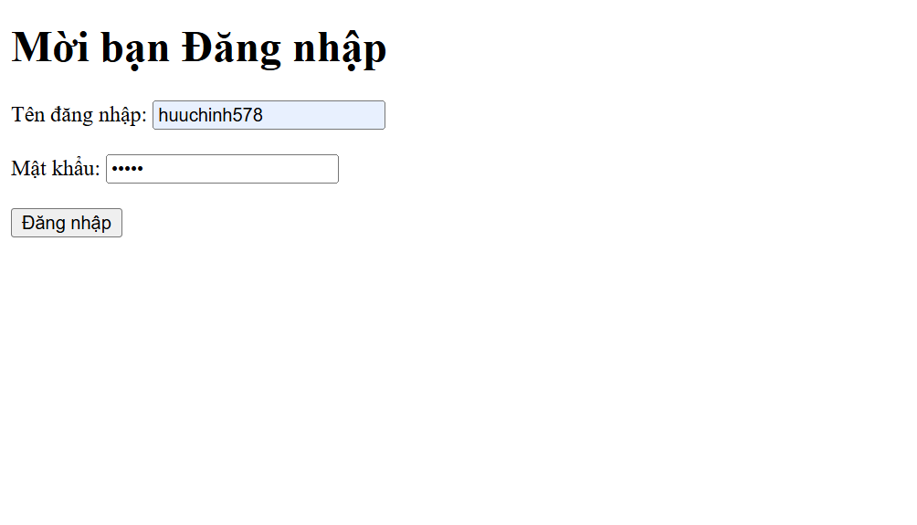
(Dán ảnh chụp màn hình trình duyệt của bạn vào đây. Kết quả phải là một form có 2 ô nhập liệu:
- Ô "Tên đăng nhập" (gõ chữ thấy bình thường).
- Ô "Mật khẩu" (gõ chữ sẽ thấy dấu chấm tròn ••••).
- Một nút bấm "Đăng nhập".
)

PHIẾU HỌC TẬP HTML [09] - BIỂU MẪU (FORMS) - PHẦN 2: NÂNG CAO
Họ và tên:
Lớp:
Video đã xem (Link):

- Kiến thức cốt lõi (Các loại ô nhập liệu khác)
Ngoài type="text" và type="password", forms còn rất nhiều loại input khác để thu thập dữ liệu đúng định dạng.
Sau khi xem video, hãy điền vào bảng mô tả các thẻ/loại sau:

Thẻ / Loại Input | Mục đích sử dụng (Dùng để làm gì?)
input type="checkbox" | cho phép chọn nhiều tùy chọn (có thể tích nhiều ô).
input type="radio" | cho phép chọn một tùy chọn trong nhóm (các radio cùng name chung).
<textarea> | tạo ô nhập liệu nhiều dòng (textarea lớn).
<select> và <option> | tạo danh sách chọn thả xuống (dropdown) có nhiều <option>.
<button> | tạo nút bấm (có thể dùng để submit form).
Câu hỏi bắt buộc RẤT QUAN TRỌNG:
  - Đâu là sự khác biệt lớn nhất giữa Checkbox và Radio?
  - Sự khác biệt lớn nhất giữa checkbox và radio là checkbox cho phép chọn nhiều, radio chỉ cho phép chọn một trong nhóm
  - Để một nhóm các nút radio (ví dụ: "Nam" và "Nữ") hoạt động chính xác (chỉ cho phép chọn 1 trong 2), chúng bắt buộc phải có thuộc tính name như thế nào? (Giống nhau hay khác nhau?)
  - Phải bắt buộc có cùng thuộc tính name

- Ví dụ thực hành (Tạo Form Khảo sát)
Yêu cầu: Tạo một file bai9.html với cấu trúc HTML hoàn chỉnh. Bên trong <body>, hãy tạo một form khảo sát sở thích.
Nội dung file bai9.html của tôi:
HTML
<!DOCTYPE html>
<html>
<head>
<meta charset="UTF-8">
<title>Bài 9: Forms Nâng cao</title>
</head>
<body>

<h2>Form Khảo sát Sở thích</h2>

<form>

<div>
<p>Sở thích của bạn là gì?</p>

</div>

<br>

<div>
<p>Trình độ của bạn?</p>

</div>

<br>

<div>

<br>

</div>

<br>

<div>

</div>

<br>

<div>

</div>

</form>

</body>
</html>

Kết quả (Chụp ảnh màn hình trình duyệt):
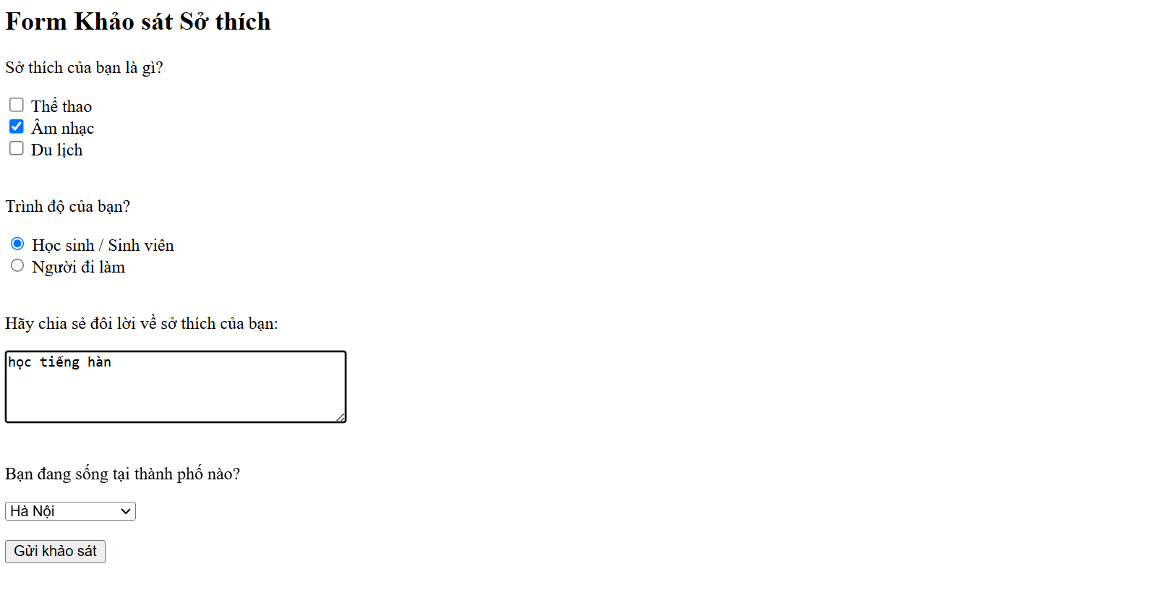
(Dán ảnh chụp màn hình trình duyệt của bạn vào đây. Kết quả phải là một form khảo sát đầy đủ:
- 3 ô checkbox (có thể tích nhiều ô).
- 2 nút radio (chỉ tích được 1 trong 2).
- 1 ô nhập liệu lớn (textarea).
- 1 danh sách thả xuống (dropdown) 3 thành phố.
- 1 nút bấm "Gửi khảo sát".

PHIẾU HỌC TẬP HTML [11] - DỰ ÁN NHỎ: TRANG GIỚI THIỆU BẢN THÂN
Họ và tên:
Lớp:
Video đã xem (Link): (Không có video, đây là bài tập tổng hợp)

- Mục tiêu Dự án ●◎’" ´
Bạn sẽ tạo một trang web một trang duy nhất (single page) có tên index.html. Trang này sẽ là một "Hồ sơ cá nhân" (Personal Profile) đơn giản, giới thiệu về bản thân bạn.
Mục tiêu là sử dụng đúng và đủ các thẻ HTML quan trọng nhất mà chúng ta đã học.
- Yêu cầu BẮT BUỘC (Checklist tính điểm)
Tạo một file index.html duy nhất, bên trong <body>, bạn phải sắp xếp bố cục trang web bằng các thẻ ngữ nghĩa và chứa đầy đủ các thẻ trong checklist dưới đây.
Yêu cầu về Cấu trúc (Bài 2 & 10):
  - [ ] Phải có cấu trúc <!DOCTYPE html>, <html>, <head>, <body> chuẩn.
  - [ ] Thẻ <head> phải có <meta charset="UTF-8"> và thẻ <title> (tên của bạn).
  - [ ] Thẻ <body> phải được chia bố cục bằng:
    - <header> (cho phần tiêu đề/tên)
    - <main> (cho phần nội dung chính)
    - <footer> (cho phần chân trang)
Yêu cầu về Nội dung (Bài 3, 4, 5, 6):
  - [ ] (Header) Bên trong <header>, phải có một thẻ <h1> (tên của bạn) và một thẻ <p> (mô tả ngắn về bạn, ví dụ: "Sinh viên năm nhất"). (Bài 3)
  - [ ] (Main) Bên trong <main>, phải có ít nhất 2 <section>.
  - [ ] (Section 1) Phải có một thẻ <img> (ảnh của bạn hoặc ảnh đại diện) với thuộc tính alt mô tả rõ ràng. (Bài 5)
  - [ ] (Section 1) Phải có một danh sách không thứ tự <ul> liệt kê các sở thích (ít nhất 3
<li>). (Bài 6)
  - [ ] (Section 1) Phải có một danh sách có thứ tự <ol> liệt kê 3 mục tiêu hàng đầu của bạn. (Bài 6)
  - [ ] (Section 2) Phải có một thẻ <a> (liên kết) trỏ đến trang web yêu thích của bạn (ví dụ: Google), và phải mở trong tab mới (target="_blank"). (Bài 4)
Yêu cầu về Bảng & Form (Bài 7, 8, 9):
  - [ ] (Main) Phải có một <section> chứa một Bảng <table> (ví dụ: thời khóa biểu 2 ngày). Bảng phải có <th> (tiêu đề cột) và <td> (dữ liệu). (Bài 7)

  - [ ] (Footer) Bên trong <footer>, phải có một Form liên hệ <form>.
  - [ ] (Form) Form phải chứa:
    - Một <label> và <input type="email"> cho "Email của bạn". (Bài 8)
    - Một <label> và <textarea> cho "Lời nhắn". (Bài 9)
    - Một <button type="submit"> để "Gửi". (Bài 9)

- Nộp bài thực hành
Bạn không cần làm theo TODO nữa, hãy tự viết code từ đầu đến cuối để hoàn thành các yêu cầu trên.
Nội dung file index.html của tôi:
HTML
<!DOCTYPE html>
<html lang="vi">
<head>
<meta charset="UTF-8">
<title>Hồ sơ của [Tên của bạn]</title>
</head>
<body>

<header>

</header>

<main>

<section>
<h2>Giới thiệu về tôi</h2>

</section>

<section>
<h2>Thời khóa biểu</h2>

</section>

</main>

<footer>
<h2>Liên hệ với tôi</h2>

</footer>

</body>
</html>

Kết quả (Chụp ảnh màn hình trình duyệt): (Dán ảnh chụp màn hình toàn bộ trang web của bạn vào đây. Trang web sẽ không đẹp (vì chưa có CSS), nhưng nó phải có đầy đủ các yếu h: Tiêu đề, ảnh, 2 danh sách, 1 bảng, và 1 form ở cuối.)

- Câu hỏi/Thắc mắc (Tự đánh giá)
Điều gì là khó khăn nhất đối với bạn khi làm dự án tổng hợp này? (Bắt buộc phải trả lời. Ví dụ: "Em hay quên thẻ đóng", "Em bị lẫn lộn giữa colspan và rowspan", "Em không nhớ cách liên kết
<label> với <input>".)

